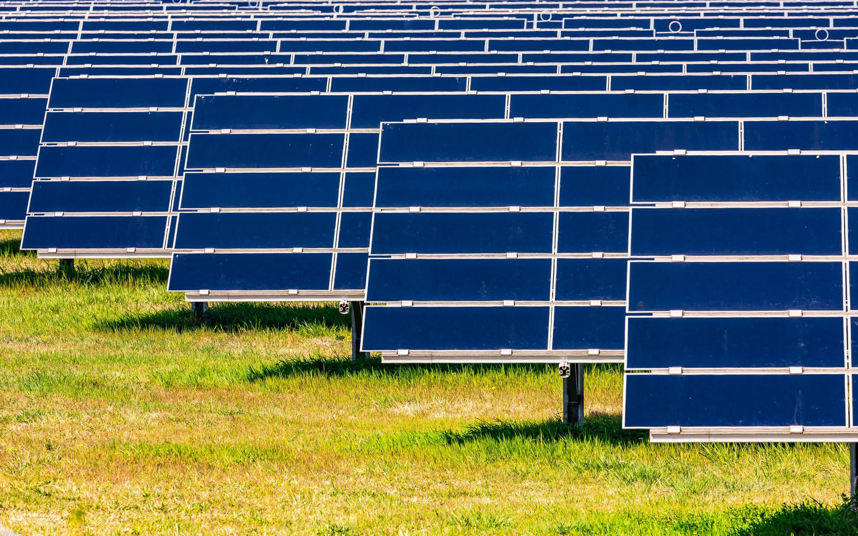
Beeld ter illustratie. Foto: Shutterstock
Tynaarlo onderzoekt de mogelijkheden voor het ontwikkelen van een sociaal zonnepark. Inwoners van de gemeente moeten profiteren van de opbrengst van zo’n park.
Lees meer over
Tynaarlo
Het onderzoek richt zich op de locatie Vriezerbrug-Zuid, gelegen tussen het Noord-Willemskanaal en de A28. Het gaat vooral in op de financiële, juridische en praktische haalbaarheid van een zonnepark op die plek.
,,We willen maximale regie op de realisatie van lokaal eigendom en inzet van opbrengsten voor sociale doelen. Een eigen gemeentelijk zonnepark is daarmee een zonnepark voor al onze inwoners”, zegt duurzaamheidswethouder Jelbrich Peters in een persbericht. ,,Ook willen we stroom opwekken voor onze eigen gebouwen en installaties.”
De uitkomsten van het onderzoek worden eind dit jaar verwacht. Vervolgens bepaalt de gemeente welke vervolgstappen worden genomen.

